COLLEGE Gérard HOLDER
ROUTE DE LA ROCADE BP 5015 97305 CAYENNE CEDEX

RAPPORT DE STAGE

Le stagiaire
NOM: ……………………………………………………............
Prénom: …………………………………………………………
Classe: ………
Entreprise

NOM de l’entreprise : ………………………………………….
NOM du maître de stage : …………………………………….

Professeur tuteur

NOM du professeur : ………………………………………….

Ce cadre vous permet de personnaliser votre page de garde
Vous pouvez y insérer une photo, un dessin, etc…

Date de rédaction : ……………………

CONSIGNES POUR LA REDACTION DU RAPPORT

- Pour vous aider dans la rédaction de votre rapport de stage, vous devez utiliser l’ensemble des informations recueillies dans votre carnet de suivi de stage.

La mise en forme :

- La rédaction du rapport sera obligatoirement effectuée avec l’outil informatique.

- Conserver obligatoirementl’ordre des pages de ce document.

- Rédiger sous forme de paragraphes, aérer le travail.

- Insérer des illustrations (photos, images…) pour que le travail soit agréable à lire.

- Mettre de la couleur pour faire ressortir le vocabulaire technique

- Taille de police conseillée : 14


- Laisser un espace entre les lignes (interligne) pour que le professeur qui corrige puisse écrire des remarques, annotations etc…

- Justifier le texte pour qu’il soit aligné sur la gauche et sur la droite.

Le rapport doit être imprimé en couleurs, relié. La page de garde doit être recouverte d’une protection en plastique transparent.


Le rapport sera évalué /40et la note comptera pour le 2e trimestre.

Ce travail rentrera également dans l’évaluation, de fin d’année, de votre investissementdans la construction de votre projet d’orientation.
Le rapport est à rendre au professeur tuteur 15 jours après la fin du stage.
SOMMAIRE

Le sommaire est le plan de votre rapport de stage.
Il doit comporter le nom des rubriques ainsi que les n° des pages correspondantes.

Voici un exemple (qu’il faudra absolument modifier pour l’adapter à votre travail) :

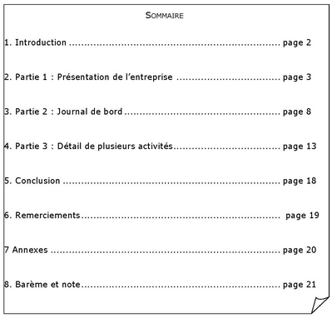

INTRODUCTION

Quelles ont été mes démarches pour rechercher un stage ?
Comment ai-je trouvé mon stage ? (Internet, connaissances, personnelles, pages jaunes…)
Pourquoi ai-je choisi cette entreprise ? Quelles ont été mes motivations ?
FICHE D’IDENTITE DE L’ENTREPRISE

Complétez le tableau ci-dessous :Certaines questions nécessitent de demander les renseignements auprès de votre maître de stage.N’attendez donc pas le dernier moment pour le faire.

Dénomination sociale ou nom de l’entreprise | NOM :  Adresse :  Date de création :  Nombre de salariés :
Forme juridique  De l’entreprise | PROF. LIBERALESOCIETE CIVILEADMINISTRATION ASSOCIATION  ENTREPRISE INDIVIDUELLE COMMERCANT ARTISANSARL  SOCIETE COMMERCIALE SOCIETE ANONYME AUTRE : ………………………………
Secteur d’activité | PRIMAIRE SECONDAIRE TERTIAIRE  (Agriculture…) (Industrie…) (Administration, services….)
Activité principale de l’entreprise :
Autres activités :

ORGANIGRAMME DE l’ENTREPRISE

Il s’agit d’établir la hiérarchie des fonctions et des services de l’entreprise. Représentez dans le cadre ci-dessous, l’organigramme de votre entreprise. Pour cela, relevez les différents services et personnes affectées à chaque service (pour les grandes entreprises, représentez uniquement l’organigramme sur5 niveaux hiérarchiques maximum).

IMPLANTATION DE L’ENTREPRISE

Vous devez établir un plan précis sur le document ci-dessous. Pour cela, vous pouvez utiliser une carte, un plan, un croquis, une photo satellite, etc… (vous devrez indiquer obligatoirement la source du document utilisé, l’échelle et faire figurer une légende).

L’ACTIVITE ECONOMIQUE ET SOCIALE DE L’ENTREPRISE

Vous devez en quelques lignes définir l’activité économique et sociale de l’entreprise ou de la structure d’accueil:

Biens produits
et/ou
services rendus
Principaux
clients
Principaux
fournisseurs
Actions
Publicitaires
Site web
TYPES DE MATERIELS UTILISES
JOURNAL DE BORD

Le journal de bord doit préciser l'activité du stagiaire durant le stage.Vous noterez également vos observations personnelles en précisant les domaines de réussite, les difficultés que vous avez pu rencontrer, etc….

Le journal de bord doit comporter les éléments ci-dessousetau moins 2 pages de rédaction (avec l’outil informatique obligatoirement). Vous devez vous aider de votre carnet de suivi de stage sur lequel vous avez noté quotidiennement les informations.

- L’accueil dans l’entreprise (présenter la ou les personnes qui vous ont accueilli, leur rôle, leurs relations avec les autres personnels ou les partenaires extérieurs)
- Les types de matériels utilisés(le matériel d’une entreprise représente un coût et des investissements importants. Quels sont les matériels utilisés, comment sont-ils financés ?).
- La place de l’outil informatique et son rôle dans l’entreprise : au niveau administratif (courriers, factures, commandes, etc…) et au niveau de la production. Existence d’un réseau informatique, d’un site web ? Utilisation d’internet ?
- Les différentes taches effectuées durant le stage.
- A partir de vos observations, vos réflexions personnelles sur le monde du travail et sur votre orientation.
Vous pouvez également indiquer, si vous le souhaitez, d’autres informations qui vous paraissent importantes

Quelques conseils :
- Ne pas raconter sa vie (aller à l’essentiel)
- Utiliser la bonne ponctuation pour éviter les phrases à rallonge : virgules, points…
- On n’écrit pas comme on parle : les mots familiers ne sont pas autorisés
- Insérer des photos pour illustrer les taches mentionnées, pour rendre le travail agréable à lire
- Prêter attention à l’orthographe et à la correction grammaticale
Tu as des difficultés en rédaction ?
Ton professeur tuteur est là pour t’aider. Rédige un brouillon de ton journal de bord et donne-lui afin qu’il fasse une première correction. N’attends pas le dernier moment !

CONCLUSION

La conclusion doit faire ressortir votre avis personnel sur le bilan de votre stage.

- As-tu aimé ton stage ? Pourquoi ?
- Qu’est-ce que tu as appris sur toi-même ?
- Est-ce que les métiers observés t’ont inspiré(e) pour ton projet professionnel
- Si tu pouvais refaire ton stage, que changerais-tu ?

FICHE METIER

Attention : il est interdit de faire un simple copier-coller d’informations sur internet.

Pour réaliser la fiche métier, vous devez poser des questions au professionnel concerné.


Tu as un téléphone portable ?

Utilise la fonction « dictaphone » de ton téléphone et réalise une interview où tu poseras toutes les questions nécessaires au professionnel. Il te suffira ensuite de réécouter l’enregistrement pour créer ta fiche métier.

Pour compléter les réponses, vous pouvez vous rendre sur le site de l’Onisep : https://www.onisep.fr/

Voici une carte mentale qui synthétise toutes les informations essentielles d’une fiche métier :

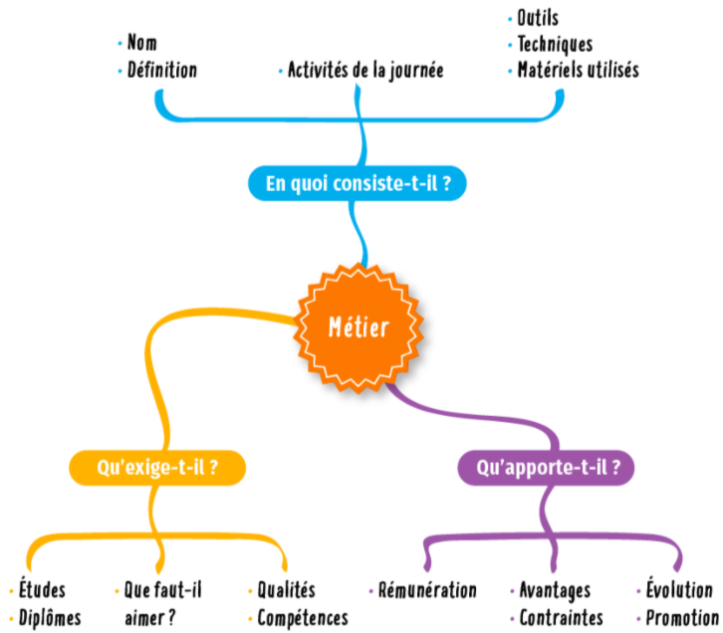

REMERCIEMENTS

Vous devez insérer dans votre rapport la lettre de remerciementsque vous avez adressée au maître de stage ou au chef d’entreprise.

Voici un modèle que vous pouvez utiliser :

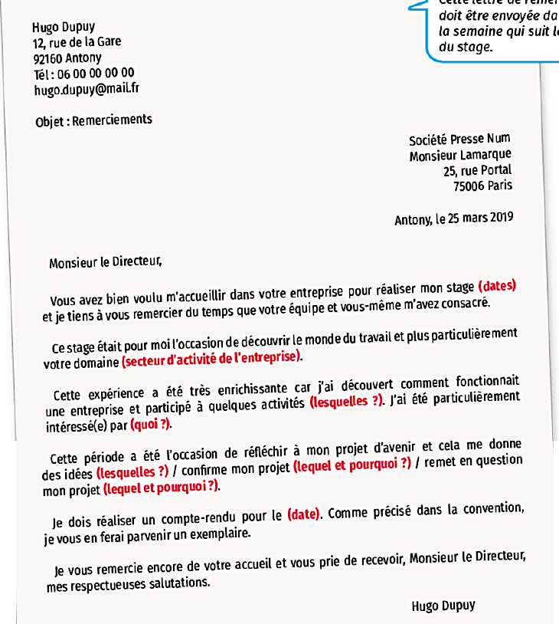

FICHE D’ÉVALUATION PERSONNELLE DE STAGE
A remplir par le stagiaire

- Après avoir complété votre journal de bord, sélectionnez 4 taches principales que vous avez effectué et précisez dans le tableau suivant, si :
- vous avez su les accomplir,
- vous sauriez encore les accomplir
- vous aimeriez à nouveau les accomplir.

TACHES | J’ai su l’accomplir |  | Je saurais encore l’accomplir |  | J’aimerais à nouveau l’accomplir
EFFECTUEES | OUI | NON | OUI | NON | OUI | NON
1 -
2 -
3 -
4 -
Cocher les cases correspondantes

- Répondez maintenant aux questions suivantes en mettant une croix dans la case correspondant à votre niveau d’aptitude(Vos réponses seront comparées avec celles de votre maître de stage) :

AUTO-EVALUATION DE L’ELEVE | Très Bien | Bien | Assez Bien | A revoir
Ponctualité
Assiduité
Tenue vestimentaire adaptée
Propreté
Capacité à communiquer avec l’équipe, les clients
Capacité à m’intégrer à une équipe
Dynamisme
Habileté manuelle
Sens de l’organisation
Résistance à l’effort
Capacité à comprendre les instructions, les consignes
Autonomie
Disponibilité
Goût pour le métier
Cocher les cases correspondantes

- Etes-vous globalement : Satisfait de votre stage
Moyennement satisfait de votre stage
Déçu par votre stage

- Ce stage : vous a aidé dans la construction de votre projet d’orientation
ne vous a pas apporté suffisamment d’éléments pour votre projet d’orientation
vous a permis de modifier votre choix initial

ANNEXES

Les annexes servent à illustrer vos propos. Elles aident le correcteur à visualiser ce que vous avez observé et fait pendant votre stage.

Elles peuvent être de natures variées :

- Photos
- Graphiques
- Affiches publicitaires
- Captures d’écran
- Dessins
- Posters
- Brochures
- Menus de restauration
- Plan de bâtiment
- Devis
- Factures

Etc…





Route de la Rocade B.P. 5015 – 97305 CAYENNE
Tél. : 0594 301 495 – Fax : 0594 250 291 Mail : ce.9730083c@ac-guyane.fr - Site : https://clg-gerard-holder.eta.ac-guyane.fr/

Année scolaire : 2025-2026

ÉVALUATION DU RAPPORT PAR LE PROFESSEUR TUTEUR
(Ne rien inscrire, cadre réservé à l’évaluation du professeur)

Nom: ...................................... Prénom: ...................................

 |  | Note | TB | B | AB | A revoir
1- PRESENTATION DE L’ENTREPRISE
La fiche d’identité de l’entreprise |  | /2
L’organigramme de l’entreprise |  | /2
L’implantation de l’entreprise |  | /2
Sous/total |  | /6
2- L’ACTIVITE DE L’ENTREPRISE
L’activité économique et sociale de l'entreprise |  | /2
Le matériel de l’entreprise |  | /2
Sous/total |  | /4
3- DESCRIPTION ET ANALYSE DU STAGE
Le journal de bord |  | /10
La conclusion |  | /2
La fiche métier |  | /2
Remerciements |  | /1
L’évaluation personnelle du stage |  | /3
Les pièces jointes au cahier (annexes) |  | /2
Sous/total |  | /20
4- REDACTION/PRESENTATION DU RAPPORT
Présentation et soin, pertinence des informations |  | /5
Rédaction et orthographe, rapport complet et bilan personnel |  | /5
Sous/total |  | /10
 | Note sur | /40

APPRECIATION GLOBALEDU STAGE
…………………………………………………………………………………………………………………………………………………………………………………………………………………………………………………………………………………………………………………………………………………………………………………………………………………………………………………………………………………………………………………………………………………………………………………………………………………………………
Professeur : date :

Entretien lors de la visite professeur tuteur

Année scolaire : 2025-2026

Entretien lors de la visite du stagiaire avec le tuteur
Nom: ...................................... Prénom: ...................................
- Ponctualité et assiduité
Commentaies :

Bonne | Moyenne | Insuffisante

2. Capacité à communiquer

Avec le TUTEUR
Excellente |  | Bonne |  | À améliorer
Avec le CLIENT
Excellente | Bonne |  | À améliorer
Avec les AUTRES EMPLOYES
Excellente | Bonne |  | À améliorer

3. Motivation durant le stage
- L’élève montre-t-il de l’intérêt à ce qu’il fait ? ☐ Actif ☐ Passif ☐ Autres :.................
Commentaies :

- Prend-il des photos ? ☐ Oui ☐ Non
- Pose-t-il des questions ? ☐ Oui ☐ Non
- Prend-il des notes ? ☐ Oui ☐ Non
- Prend-il des initiatives ?☐ Oui ☐ Non

4. Application au travail demandé

Sérieusement et sans difficulté | Du mieux qu’il peut mais avec des difficultés | Travail négligé

5. Activités observées par le stagiaire
Commentaires :

6. Capacité d’adaptation et de réactivité

 |  | Bonne | Moyenne |  | Insuffisante
Adaptation |  | ☐ | ☐ |  | ☐
 | Bonne |  |  | Moyenne |  | Insuffisante
Réactivité | ☐ |  |  | ☐ |  | ☐

7. Évolution au cours de la semaine

Démotivation | En progrès | Plus à l’aise dans ce qu’il fait | Aucun changement
8. Le stagiaire a-t-il parlé de son rapport de stage et de la restitution orale ?

RAPPORT DE STAGE | Oui | Non
Restitution orale | ☐ | ☐
RESTITUTION ORALE | Oui | Non
Rapport de stage | ☐ | ☐

9. Suggestions par rapport aux questions données dans le rapport de stag
Commentaires :

Route de la Rocade B.P. 5015 – 97305 CAYENNE
Tél. : 0594 301 495 – Fax : 0594 250 291 - Mail : ce.9730083c@ac-guyane.fr - Site : https://clg-gerard-holder.eta.ac-guyane.fr/

Fiche bilan du tuteur en entreprise année 2025-2026

Séquence d’observation en milieu professionnel du …………………… au …………………………..

Nom de l’élève : | Prénom : | Classe : 3ème……….

Nom du tuteur : | Entreprise :

1°) Tâches effectuées :……………………………………………………………………………………………………………………………………………
……………………………………………………………………………………………………………………………………………………………………………………………………………………………………………………………………………………………………………………………………………………………………………………………………………………………………………………………………………………………………………………………………………………………

2°) Métier(s) observé(s) au cours du stage :……………………………………………………………………………………………………………..
……………………………………………………………………………………………………………………………………………………………………………………………………………………………………………………………………………………………………………………………………………………………………..…

3°) Appréciation globale :……………………………………………………………………………………………………………………………………….……..
…………………………………………………………………………………………………………………………………………………………………………………………………………………………………………………………………………………………………………………………………………………………………….……

4°) Compétences évaluées au cours du stage d’observation :(mettre une croix)

 |  | Très satisfaisant | Satisfaisant | Insuffisant
Formation de la personne et du citoyen | L'élève sait prendre des initiatives, entreprendre et mettre en œuvre des projets, après avoir évalué les conséquences de son action ; il prépare ainsi son orientation future et sa vie d'adulte.
Formation de la personne et du citoyen | L’élève respecte les engagements pris envers lui-même et envers les autres
Formation de la personne et du citoyen | L’élève comprend l'importance du respect des contrats dans la vie civile.
Représentations du monde et activité humaine | Etre capable de travailler en équipe
Représentations du monde et activité humaine | Manifester de la curiosité, de la motivation

L’élève a été présent :
 | Lundi | Mardi | Mercredi | Jeudi | Vendredi
Matin
Après-midi

5°) Commentaires :
………………………………………………………………………………………………………………………………………………………………………………………………………………………………………………………………………………………………………………………………………………………………………...

